Министерство транспорта Российской Федерации

Федеральное государственное автономное образовательное

учреждение высшего образования

«Российский университет транспорта»

(ФГАОУ ВО РУТ(МИИТ), РУТ (МИИТ)

Институт транспортной техники и систем управления

Кафедра «Управление и защита информации»

Лабораторная работа № 4

по дисциплине: «Программирование и основы алгоритмизации»

на тему: «Условный оператор»

Выполнил: ст. гр. ТУУ-111

Баранов А.А.

Вариант №12

03.11.2023

(дата выполнения)

Проверил: к.т.н., доц. Сафронов А.И.

07.11.2023

(дата приёмки)

**Зачтено**

Москва – 2023 г.

1. **Цель работы**

Решить индивидуальный вариант задания, используя условный оператор в интегрированной среде разработки (*IDE*) *Microsoft Visual Studio* на языке *Visual C#.*

1. **Формулировка задачи**

Используя условный оператор, выполнить пользовательский ввод данных, который должен контролироваться, при помощи различных состояний метода “TryParse”. Решить индивидуальный вариант задания, учитывая ограничения, накладываемые не только на отдельные переменные, но и на участвующие в выражении функциональные зависимости. При заданной точности **.**

1. **Блок-схема алгоритма**

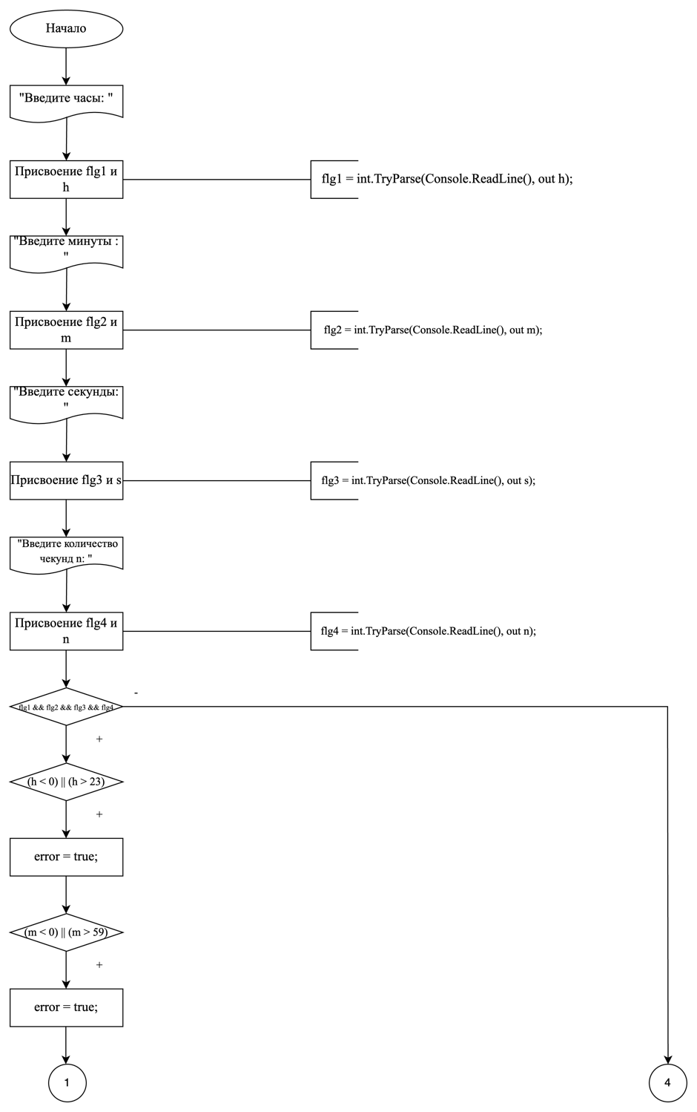

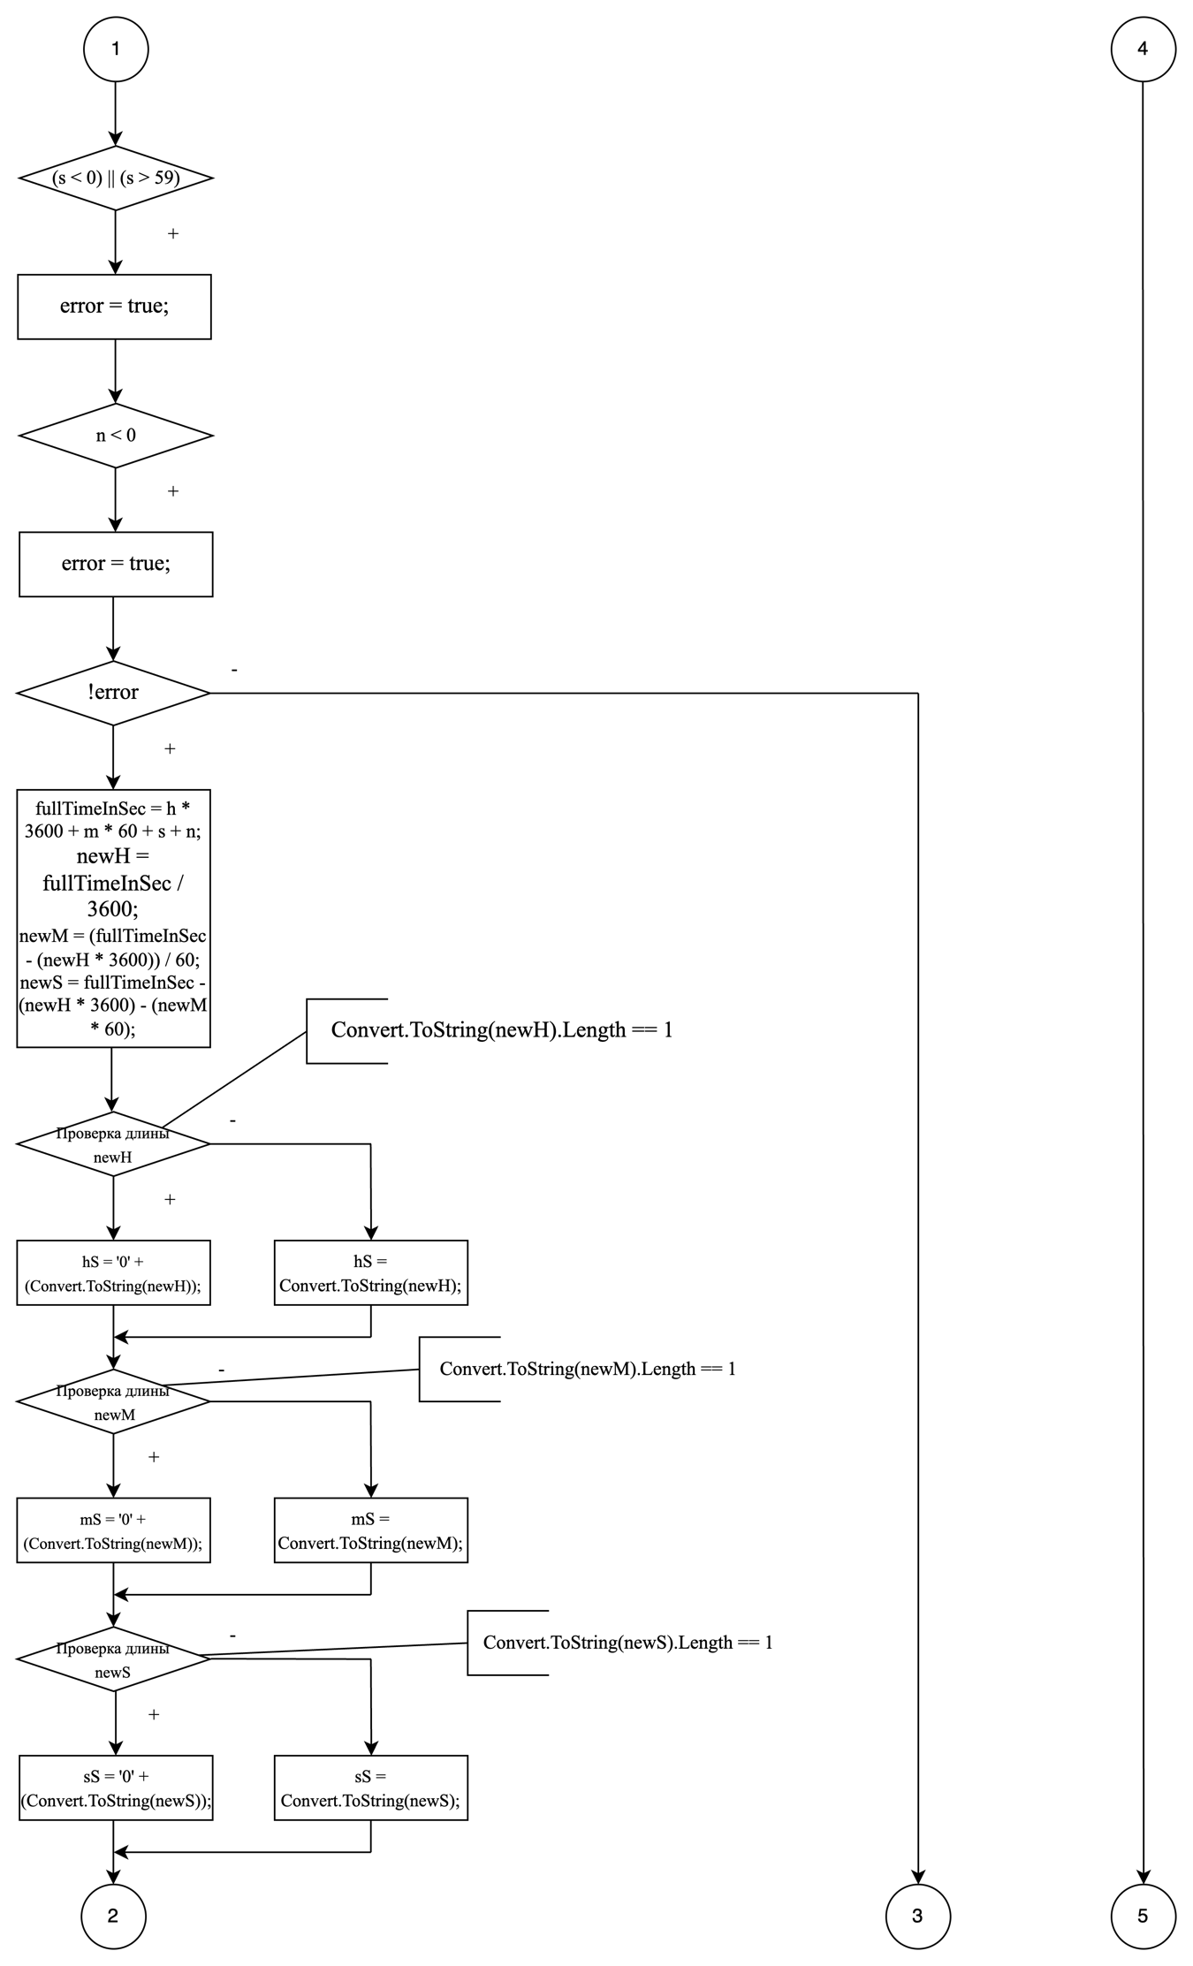

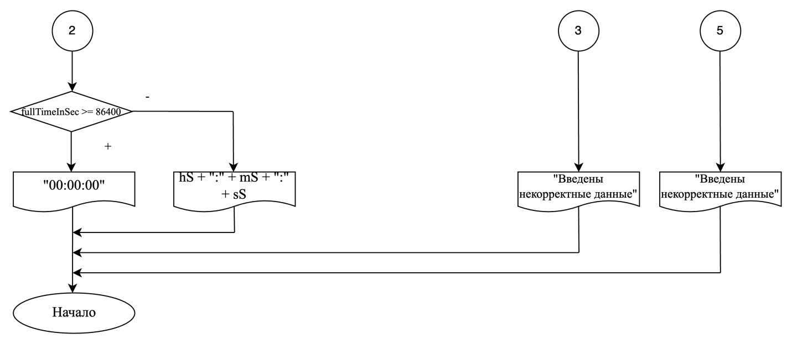

1. **Подбор тестовых примеров**
2. H = d;

M = 12;

S = 23;

N = 52;

При таких данных в условии (flg1 && flg2 && flg3 && flg4) алгоритм пойдет в ветку else, выведется сообщение “Введены некорректные данные”.

1. H = -1;

M = 12;

S = 23;

N = 52;

При h = -1 условие ((h < 0) || (h > 23)) не будет выполнено, переменной error будет присвоено true. Условие !error не будет выполнено, выведется сообщение "Введены некорректные данные".

1. H = 7;

M = 61;

S = 23;

N = 52;

При m = 61 условие ((m < 0) || (m > 59)) не будет выполнено, переменной error будет присвоено true. Условие !error не будет выполнено, выведется сообщение "Введены некорректные данные".

1. H = 7;

M =12;

S = 834;

N = 52;

При s = 834 условие ((s < 0) || (s > 59)) не будет выполнено, переменной error будет присвоено true. Условие !error не будет выполнено, выведется сообщение "Введены некорректные данные".

1. H = 7;

M =12;

S = 23;

N = -10;

При n = -10 условие (n < 0) не будет выполнено, переменной error будет присвоено true. Условие !error не будет выполнено, выведется сообщение "Введены некорректные данные".

1. H = 13;

M = 12;

S = 23;

N = 52;

Время будет посчитано: 13:12:23 + 52 секунды – 13:13:15.

При таких данных условия в 20, 22, 28, 33, 38, 42 строках выполнятся. Значение переменной fullTimeInSec будет равно 47595, условие (fullTimeInSec >= 86400) не будет выполнено, программа выведет сообщение 13:13:15.

1. H = 3;

M = 12;

S = 23;

N = 52;

Время будет посчитано: 03:12:23 + 52 секунды – 03:13:15.

При таких данных условия в 20, 22, 28, 33, 38, 42, 52 строках выполнятся.

Условие (Convert.ToString(newH).Length == 1) выполнится, переменная hS будет равна 03. Значение переменной fullTimeInSec будет равно 11595, условие (fullTimeInSec >= 86400) не будет выполнено, программа выведет сообщение 03:13:15.

1. H = 13;

M = 3;

S = 23;

N = 52;

Время будет посчитано: 13:03:23 + 52 секунды – 03:04:15.

При таких данных условия в 20, 22, 28, 33, 38, 42, 60, строках выполнятся.

Условие (Convert.ToString(newM).Length == 1) выполнится, переменная mS будет равна 04. Значение переменной fullTimeInSec будет равно 47055, условие (fullTimeInSec >= 86400) не будет выполнено, программа выведет сообщение 13:04:15.

1. H = 13;

M = 12;

S = 7;

N = 2;

Время будет посчитано: 13:12:07 + 72 секунды – 03:12:09.

При таких данных условия в 20, 22, 28, 33, 38, 42, 68, строках выполнятся.

Условие (Convert.ToString(newS).Length == 1)выполнится, переменная sS будет равна 09. Значение переменной fullTimeInSec будет равно 47529, условие (fullTimeInSec >= 86400) не будет выполнено, программа выведет сообщение 13:12:09

1. H = 23;

M = 59;

S = 59;

N = 2;

Время будет посчитано: 23:59:59 + 2 секунды – 00:00:01.

Значение  переменной fullTimeInSec станет 86401, условие (fullTimeInSec >= 86400) выполнится, программа выведет сообщение 00:00:00.

1. **Листинг (код программы)**

namespace laborotornaya_rabota_4;

class Program

{

static void Main(string[] args)

{

int h, m, s, n, fullTimeInSec, newH, newM, newS;

bool flg1, flg2, flg3, flg4, error = false;

string hS, mS, sS;

Console.Write("Введите часы: ");

flg1 = int.TryParse(Console.ReadLine(), out h);

Console.Write("Введите минуты: ");

flg2 = int.TryParse(Console.ReadLine(), out m);

Console.Write("Введите секунды: ");

flg3 = int.TryParse(Console.ReadLine(), out s);

Console.Write("Введите количество чекунд n: ");

flg4 = int.TryParse(Console.ReadLine(), out n);

if(flg1 && flg2 && flg3 && flg4)

{

if((h < 0) || (h > 23))

{

error = true;

}

if((m < 0) || (m > 59))

{

error = true;

}

if((s < 0) || (s > 59))

{

error = true;

}

if(n < 0)

{

error = true;

}

if (!error)

{

fullTimeInSec = h * 3600 + m * 60 + s + n;

newH = fullTimeInSec / 3600;

newM = (fullTimeInSec - (newH * 3600)) / 60;

newS = fullTimeInSec - (newH * 3600) - (newM * 60);

if (Convert.ToString(newH).Length == 1)

{

hS = '0' + (Convert.ToString(newH));

}

else

{

hS = Convert.ToString(newH);

}

if (Convert.ToString(newM).Length == 1)

{

mS = '0' + (Convert.ToString(newM));

}

else

{

mS = Convert.ToString(newM);

}

if (Convert.ToString(newS).Length == 1)

{

sS = '0' + (Convert.ToString(newS));

}

else

{

sS = Convert.ToString(newS);

}

if (fullTimeInSec >= 86400)

{

Console.WriteLine("00:00:00");

}

else

{

Console.WriteLine(hS + ":" + mS + ":" + sS);

}

}

else

{

Console.WriteLine("Введены некорректные данные");

}

}

else

{

Console.WriteLine("Введены некорректные данные");

}

Console.ReadKey(true);

}

}

1. **Расчет тестовых примеров на ПК (тестирование)**

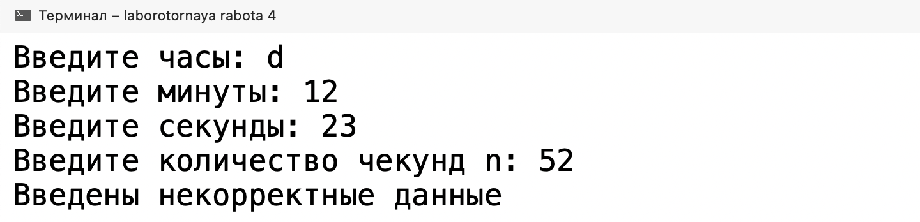

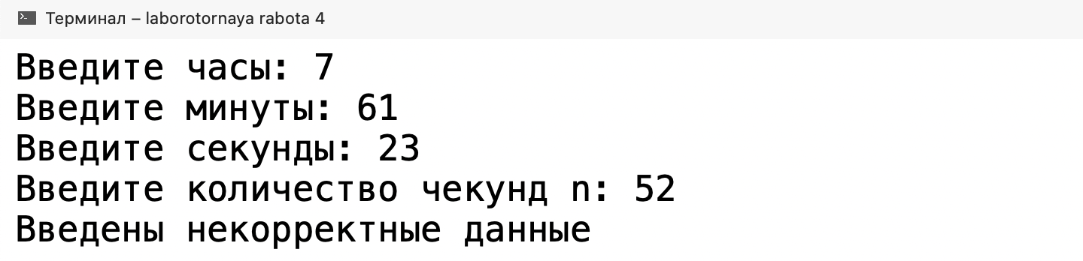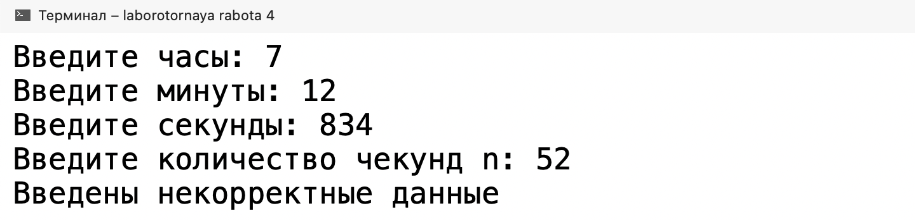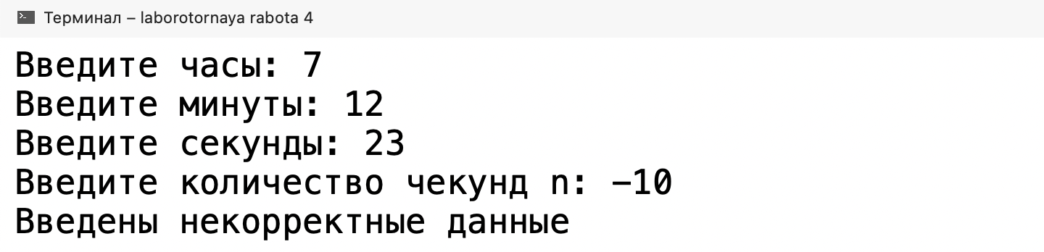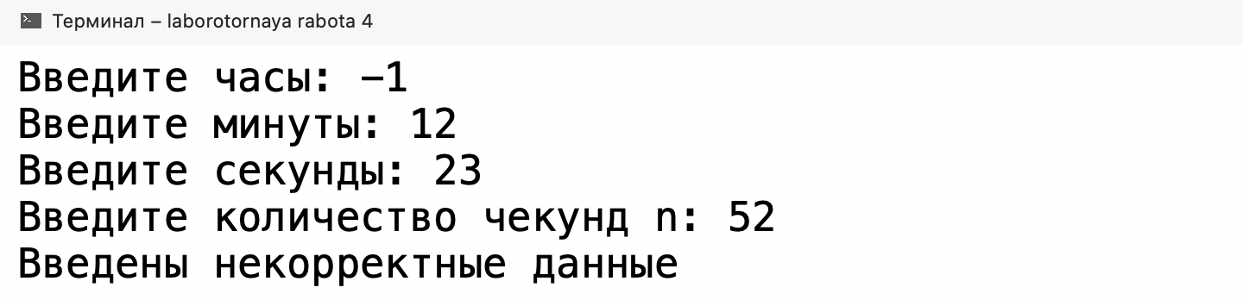

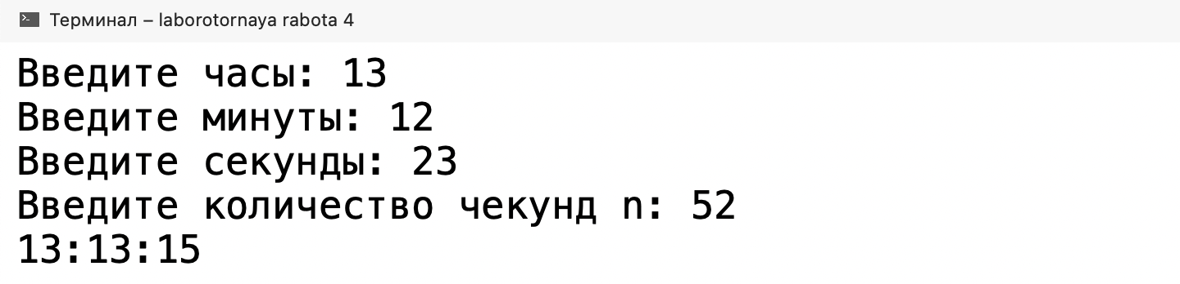

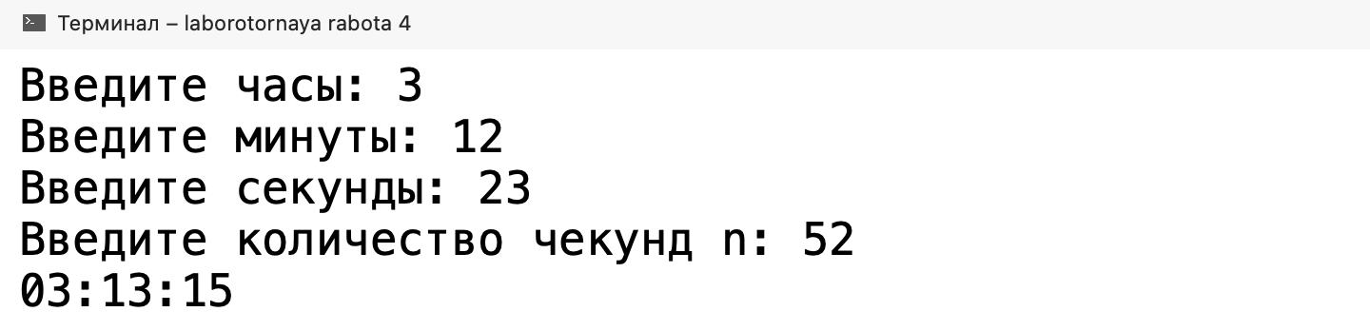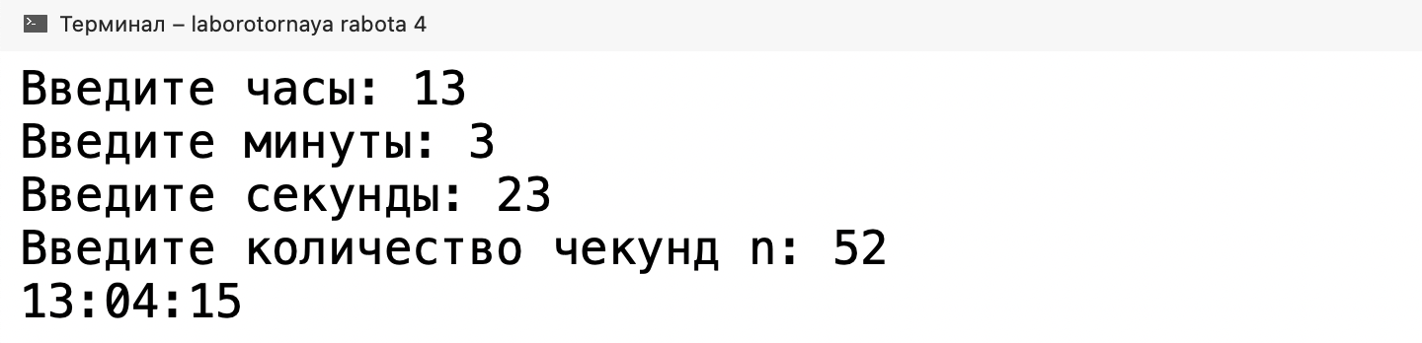

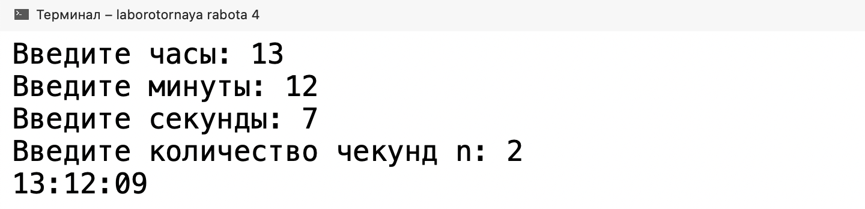

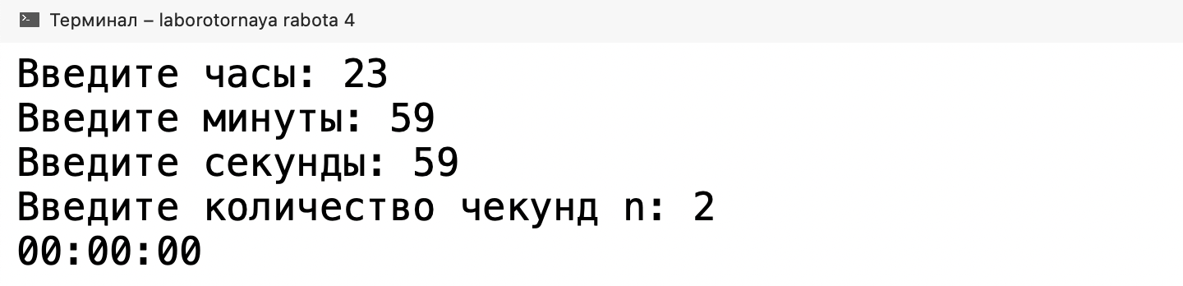

1. **Вывод по работе**

Решил индивидуальный вариант задания, используя условный оператор в интегрированной среде разработки (*IDE*) *Microsoft Visual Studio* на языке *Visual C#.*